Система работы учителя биологии по здоровьесбережению
учащихся

Одним из направлений современного образования является сбережение здоровья школьников. Свою работу строю на валеологической доминанте.

Санитарно – гигиенические условия

Кабинет
Освещенность
Оборудование
Проветривание
Растения
Упражнения для профилактики нарушения
зрения
осанки
простудных заболеваний
Благоприятные условия для проведения занятий

Профилактика заболеваний

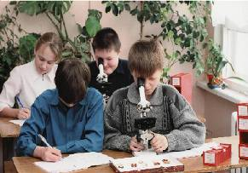
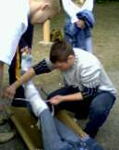

Применение технологий, способствующих сбережению здоровья

Компетентностно-ориентированное обучение
Проблемно-поисковый подход
Информационно-коммуникативные технологии
Модульная технология
Интерактивные и игровые технологии
Проектные технологии

Учет индивидуальных и возрастных особенностей ученика

Комфортное эмоционально – психическое состояние

Учет различий в стилях познания

Разнообразие учебной деятельности учащихся на уроке

Оптимизация обучения за счет повышения работоспособности
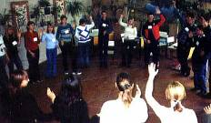
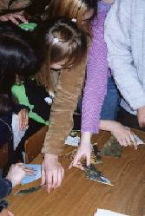
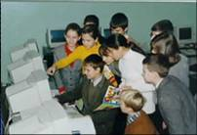

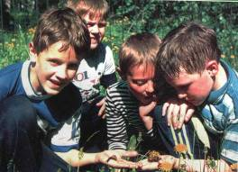
Внедрение элементов ЗОЖ в учебный процесс

Через уроки по анатомии человека
Как элементы в ботанике, зоологии, общей биологии, природоведения

Профилактика вредных привычек

Профилактика заболеваний
Профилактика заболеваний

Обеспечение учащихся информацией о способах сохранения здоровья
Формирование собственных стратегий и технологий сохранения и укрепления здоровья
Развитие ответственного отношения к своему здоровью
Овладение основными приемами первой медицинской помощи
Знания по экологической безопасности
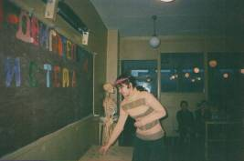

ОБРАЗОВАТЕЛЬНОЕ УЧРЕЖДЕНИЕ

СРЕДНЯЯ ОБЩЕОБРАЗОВАТЕЛЬНАЯ ШКОЛА №4

Система работы учителя по
здоровьесбережению учащихся

Из опыта работы учителя биологии
Лашкиной Татьяны Николаевны

Сызрань, 2007

